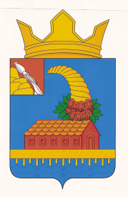

АДМИНИСТРАЦИЯ

КОРОТОЯКСКОГО СЕЛЬСКОГО ПОСЕЛЕНИЯ

ОСТРОГОЖСКОГО МУНИЦИПАЛЬНОГО РАЙОНА

ВОРОНЕЖСКОЙ ОБЛАСТИ

ПОСТАНОВЛЕНИЕ

14 января 2022 г № 1

с. Коротояк

# О переводе жилого дома с кадастровым номером 36:19:0103036:141

по адресу: Воронежская область, Острогожский район село Покровка, улица

Спортивная, дом 39 в жилой дом блокированной застройки

# Рассмотрев заявление ------ собственника жилого дома с кадастровым номером 36:19:3300020:63 по адресу: Воронежская область, Острогожский район село Покровка, улица Спортивная, дом 39 о переводе здания в жилой дом блокированной застройки, Администрация Коротоякского сельского поселения Острогожского муниципального района Воронежской области, согласно пункту 2 части 2 статьи 49 Градостроительного кодекса Российской Федерации

# ПОСТАНОВЛЯЕТ:

1. Здание «жилой дом» с кадастровым номером 36:19:3300020:63 по адресу: Воронежская область, Острогожский район село Покровка, улица Спортивная, дом 39 площадью 145,4 кв.м перевести в «жилой дом блокированной застройки» с количеством блоков-два, расположенном на земельных участках с кадастровыми номерами 36:19:3300020:230, 36:19:3300020:231

Глава Коротоякского сельского поселения Н.В. Трофимов